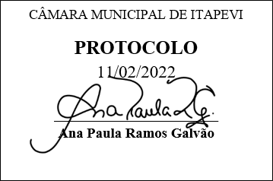
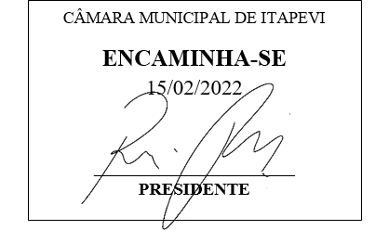
INDICAÇÃO nº 910/2022

Súmula: Indico ao Poder Executivo Municipal na pessoa do Excelentíssimo Senhor Prefeito Igor Soares Ebert, junto à Secretaria Municipal de Segurança e Mobilidade Urbana Sr. Mantovani Franco, para que seja instalado sinalizações de trânsito em via pública, na Rua Hermentino Beloni, entre os números 30 ao 617 – Cidade Saúde.

INDICO à Mesa, na forma regimental vigente, que seja oficiado ao Excelentíssimo Senhor Prefeito Igor Soares Ebert, junto a Secretaria Municipal de Segurança e Mobilidade Urbana Sr. Mantovani Franco, para que seja instalado sinalizações de trânsito em via pública, na Rua Hermentino Beloni, entre os números 30 ao 617 – Cidade Saúde.

JUSTIFICATIVA
Senhor Presidente,
Senhores Vereadores,
Senhoras Vereadoras,

Moradores procuraram por esse vereador, solicitando ajuda e providências no sentido de proceder a sinalização de proibido estacionar na rua Hermentino Beloni, entre os números 30 ao 617. Essa solicitação é pertinente, pois muitos motoristas para não pagar o estacionamento rotativo, procuram a referida rua como alternativa para estacionar seus veículos, mas como essa já é uma rua estreita e sem saída, está causando grande transtornos aos moradores, que precisam manobrar várias vezes seus veículos para entrar e sair de suas residências.
Sala das Sessões Bemvindo Moreira Nery, 07 de fevereiro de 2022.

Mauricio Alonso Murakami
(Mauricio Japa)
Vereador

